

**滨江中三班**

**2025/4/15**

天气：晴

”

****

入园情况：今天来了23位小朋友,三位幼儿请假。

今天又是新的一天，小朋友们带着开开心心的情绪来到了幼儿园。有礼貌的和老师打招呼、整理物品的小朋友是：**杨皓宇、刘子文、沈懿心、李苏琪、赵中熠、于朗、张昱安、陶子沐、樊予诺、丁依沐、朱子贝、李艺可、黄沐尔、朱梓宸、苏言哲、朱瑾瑜、李苏琪**

有目的的进行区域计划进行游戏的小朋友是，**杨皓宇、刘子文、沈懿心、李苏琪、赵嘉玥、陶子沐、樊予诺、丁依沐、朱子贝、李艺可、黄沐尔、朱梓宸**

****

|  |  |  |
| --- | --- | --- |
| **游戏区域** | **活动掠影** | **游戏内容** |
| **科探区** | **C:/Users/宸近墨染意/Desktop/新建文件夹/IMG_5312.JPGIMG_5312** | 李艺可在玩旋转的游戏材料；苏言哲用显微镜观察植物；张轩齐在玩磁铁的游戏。 |
| **美工区** | **C:/Users/宸近墨染意/Desktop/新建文件夹/IMG_5313.JPGIMG_5313** | 赵嘉玥、印梦瑶和樊予诺在进行关于春天的主题绘画。 |
| **益智区** | **C:/Users/宸近墨染意/Desktop/新建文件夹/IMG_5318.JPGIMG_5318** | 李芊烨和谢嘉赟一起玩垃圾分类的游戏。杨皓宇和陶子沐两人玩翻翻乐，看谁记忆力皓，翻出相同图案的圆盘最多。 |
| **地面建构** | **C:/Users/宸近墨染意/Desktop/新建文件夹/IMG_5316.JPGIMG_5316** | 沈懿心、张昱安和樊予诺用单元积木搭建了各种不同造型的房子。 |
| **图书区** | **C:/Users/宸近墨染意/Desktop/新建文件夹/IMG_5314.JPGIMG_5314** | 乐怡选择编故事的游戏，她拿了一张A4纸，根据自己平时的阅读和生活积累的经验，自己创编故事。区域分享环节，她也大胆地上台进行分享。幼儿创编故事的经验：1.一排一排按照顺序创编2.创编结束后先自己通读一边。 |
| **万能工匠** | **C:/Users/宸近墨染意/Desktop/新建文件夹/IMG_5315.JPGIMG_5315** | 刘子文选择了一张关于汽车的参考图片，利用万能工匠把它制作了出来。朱瑾瑜进行搭建了一座房子。 |
| **桌面建构** | **C:/Users/宸近墨染意/Desktop/新建文件夹/IMG_5311.JPGIMG_5311** | 于朗和赵中熠两人合作利用乐高积木制作城堡围墙。 |

****

**活动名称：**美术：美丽的柳树

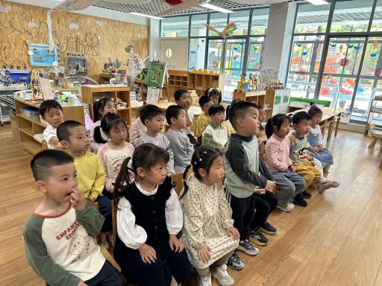**活动介绍：**本次活动是命题绘画，让幼儿绘画长线条和曲线组合的有方向性的柳枝。柳树的主要的外形特征有粗粗的树干，从树干上有长出树枝，树枝上又长着长长的柳条，每一根柳条上长了许多椭圆形的叶子。

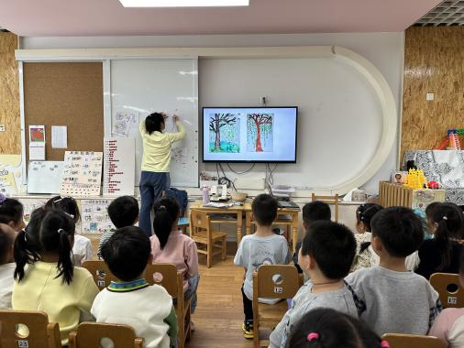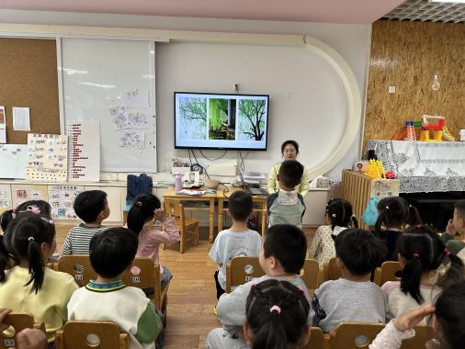在活动中，**杨皓宇、刘子文、沈懿心、朱瑾瑜、刘欣远、朱梓宸、赵中熠、于朗、赵嘉玥、陶子沐、苏言哲、张轩齐、樊予诺、丁依沐、印梦瑶、李芊烨、李艺可、黄沐尔**等小朋友用直线与曲线画出柳树的外形特征。**杨皓宇、刘子文、沈懿心、朱瑾瑜、刘欣远、朱梓宸、赵中熠、于朗、赵嘉玥、陶子沐、苏言哲、张轩齐、樊予诺、丁依沐、印梦瑶、李芊烨、李艺可、黄沐尔**等小朋友尝试用有规律的排列方式排列柳条。

。

mmexport1590938236088mmexport1590938236088

**04生活活动**

**用餐情况**

晨点：鲜牛奶、饼干、坚果

午餐：麦片饭、土豆为牛肉、莴苣胡萝卜丝、香菜豆腐汤

水果：人生果、蓝莓

午点：番茄面疙瘩汤

|  |  |  |
| --- | --- | --- |
| C:/Users/宸近墨染意/Desktop/新建文件夹/IMG_4508.JPGIMG_4508 | C:/Users/宸近墨染意/Desktop/新建文件夹/IMG_4509.JPGIMG_4509 | C:/Users/宸近墨染意/Desktop/新建文件夹/IMG_4510.JPGIMG_4510 |
| C:/Users/宸近墨染意/Desktop/新建文件夹/IMG_4467.JPGIMG_4467 | C:/Users/宸近墨染意/Desktop/新建文件夹/IMG_4468.JPGIMG_4468 | C:/Users/宸近墨染意/Desktop/新建文件夹/IMG_4466.JPGIMG_4466 |

**午睡情况**

所有小朋友都能够在13:00前自主入睡，如**杨皓宇、刘子文、沈懿心、朱瑾瑜、刘欣远、赵中熠、于朗、张昱安、谢嘉赟、赵嘉玥、陶子沐、张轩齐、樊予诺、丁依沐、印梦瑶、李芊烨、朱子贝、晁乐怡、李艺可、黄沐尔、李苏琪**等。

**自理能力**

**杨皓宇、刘子文、沈懿心、朱瑾瑜、刘欣远、赵中熠、于朗、张昱安、谢嘉赟、赵嘉玥、陶子沐、张轩齐、樊予诺、丁依沐、印梦瑶、李芊烨、朱子贝、晁乐怡、李艺可、黄沐尔、李苏琪**能在游戏后将区域材料整理好，按照标记分类有序摆放。**杨皓宇、刘子文、沈懿心、朱瑾瑜、刘欣远、赵中熠、于朗、张昱安、谢嘉赟、赵嘉玥、陶子沐、张轩齐、樊予诺、丁依沐、印梦瑶、李芊烨、朱子贝、晁乐怡、李艺可、黄沐尔、李苏琪**在午睡前能将衣服全部挂好，主动将整被子和枕头理好。

**05户外活动**

**活动区域：**球类区

**活动内容：**走跑跳跃区

**活动目标：**1.能用正确的方式使用器材运动。

2.能安全地进行游戏，有保护自己和他人的意识。

3.能有序排队、轮流玩游戏。

